Họ Tên: Phạm Quốc Thắng
MSSV: 23521431
BTTH: 2

Câu 1: Sử dụng mô hình BiLSTM để giải quyết bài toán NER cho tiếng Anh:
- Đánh giá mô hình theo độ đo F1-score (micro và macro):
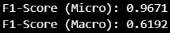
- Kết quả F1-score và Accuracy cho từng nhãn thực thể:
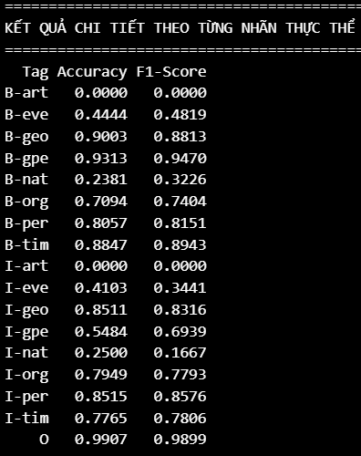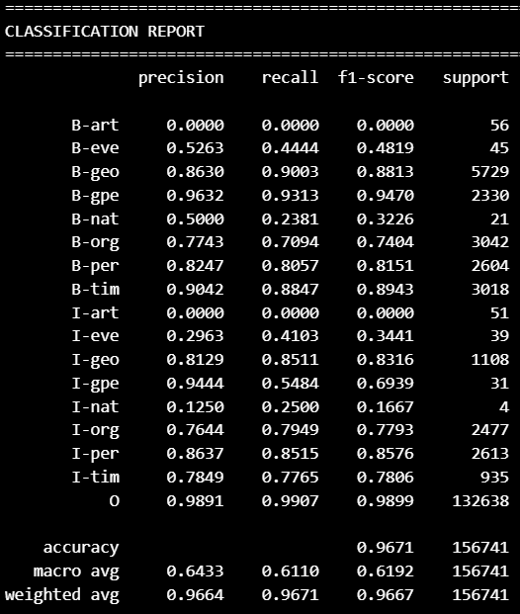
Câu 2: Sử dụng mô hình BiLSTM để giải quyết bài toán NER cho tiếng Việt:
- Đánh giá mô hình theo độ đo F1-score (micro và macro):
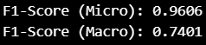
- Kết quả F1-score và Accuracy cho từng nhãn thực thể:
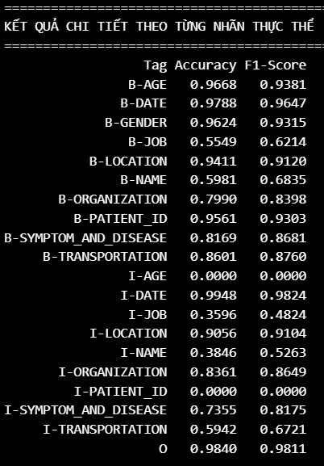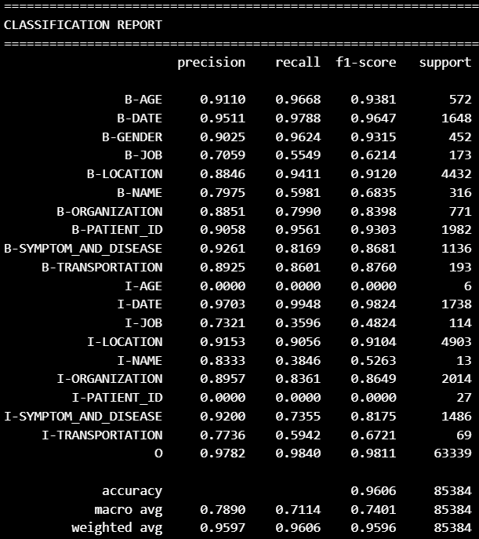
Câu 3: Cải thiện kết quả của câu 1, câu 2 bằng cách cài đặt thêm các mô hình khác:
*Cải thiện câu 1 bằng GRU:
- Đánh giá mô hình theo độ đo F1-score (micro và macro):
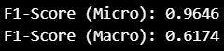
- Kết quả F1-score và Accuracy cho từng nhãn thực thể:
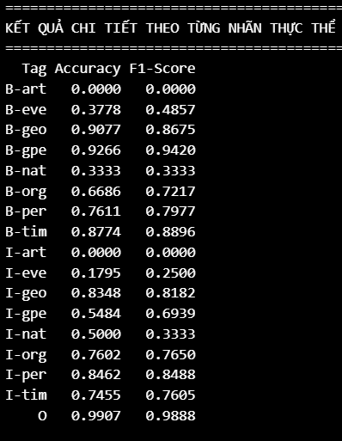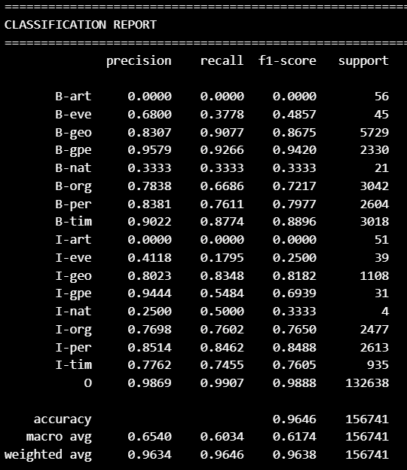
*Cải thiện câu 2 bằng GRU:
- Đánh giá mô hình theo độ đo F1-score (micro và macro):
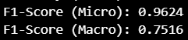
- Kết quả F1-score và Accuracy cho từng nhãn thực thể:
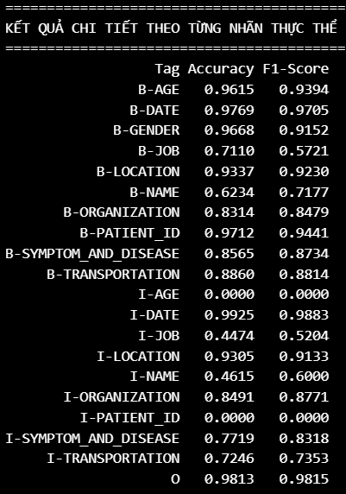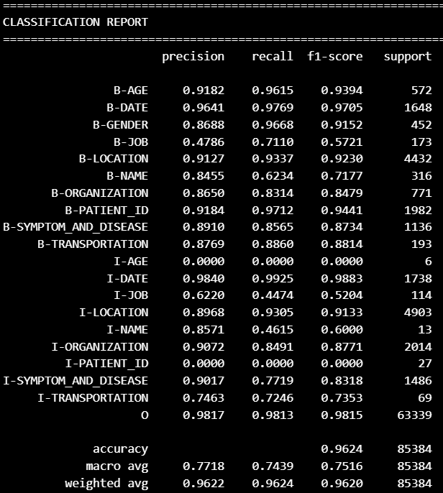
*Cải thiện câu 1 bằng XLM-RoBERTa:
- Tên model: xlm-roberta-base
- Link tải model: https://huggingface.co/FacebookAI/xlm-roberta-base
- Đánh giá mô hình theo độ đo F1-score (micro và macro):
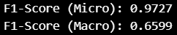
- Kết quả F1-score và Accuracy cho từng nhãn thực thể:
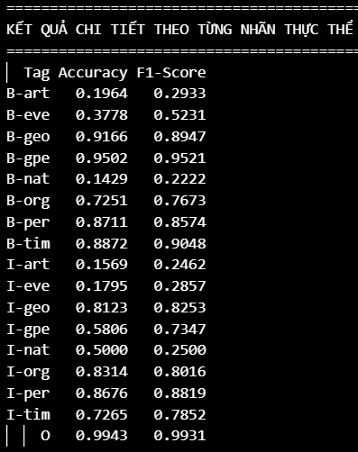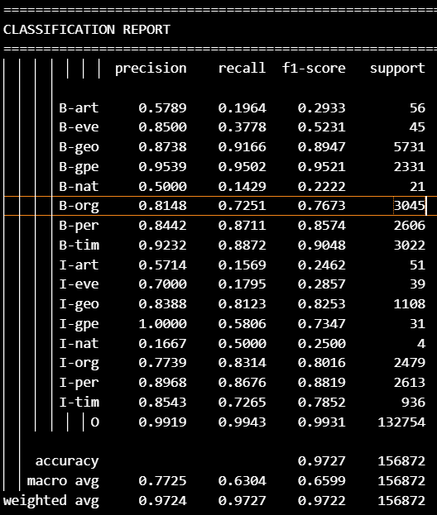
*Cải thiện câu 2 bằng XLM-RoBERTa:
- Tên model: xlm-roberta-base
- Link tải model: https://huggingface.co/FacebookAI/xlm-roberta-base
- Đánh giá mô hình theo độ đo F1-score (micro và macro):
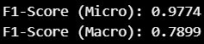
- Kết quả F1-score và Accuracy cho từng nhãn thực thể:
